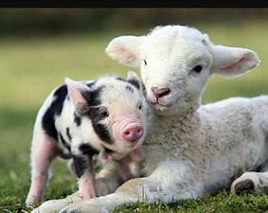
08.04.2021 Czwartek

1. Na powitanie proponuję „Masaż na dobry humor” .
Rodzicu wypowiedz tekst i wykonaj odpowiednie gesty, które dziecko będzie naśladowało:

Żeby było nam wesoło – masujemy swoje czoło.
Raz i dwa, raz i dwa – każdy ładne czoło ma.
Potem oczy, pod oczami i pod nosem, pod wargami.
Język w górę raz i dwa – ładny język każdy ma.
Tu jest głowa, a tu uszy – trzeba swoje uszy ruszyć.
Raz i dwa, raz i dwa – dwoje uszu każdy ma.
Powiedz: mama, tata, lala, i zaśpiewaj: la-la-la-la.
Otwórz buzię, zamknij buzię, pokaż wszystkim oczy duże.
Pogłaszcz główkę ładną swoją i policzki, brodę, czoło.
Poszczyp lekko całą twarz i już dobry humor masz!

2. Czy chcecie sobie przypomnieć jak wyglądają i jak nazywają się młode zwierząt żyjących na wsi? Zapraszam do obejrzenia krótkiego filmu „Szukam mamy”.
https://youtu.be/E5bWIQo182c

3. Naszykujcie Karty pracy, cz. 2, nr 41

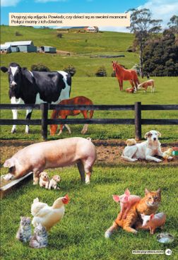
”O którym zwierzęciu mówię?” Rodzicu opowiedz o wybranym zwierzęciu,
nie podając jego nazwy. Po opisaniu jednej cechy zrób przerwę i poproś, żeby dziecko wskazało to zwierzę. Jeżeli dziecko nie wie, o którym zwierzęciu jest mowa, Rodzicu kontynuuj opowiadanie.
Później dziecko może naśladować zwierzę, które Rodzicu pokażesz na obrazku.
krowy – muu, muu...
konia – ihaha, ihaha…
psa – hau, hau, hau…
świni – chrum, chrum…
kury – ko, ko, ko…
Rodzicu, pokaż dorosłe zwierzę na obrazku a dziecko niech pokaże młode i je nazwie.
krowa – cielątko
koń – źrebak
pies – szczeniak
świnia – prosię
kura – kurczątko
kot – kotek.
Dzieci połączcie na obrazku liniami młode zwierzęta z ich rodzicami.

4. A teraz czas się trochę poruszać. Zapraszam do zabawy ruchowo-naśladowczej „Raba, raba”. Rodzice i dzieci, stańcie naprzeciwko siebie:
Rama, raba 2 klaśnięcia w dłonie
dyc, dyc, dyc 3 uderzenia w kolana
Skacze koń przez płotki, hyc! wysokie podskoki
Ribi, ribi 2 klaśnięcia w dłonie
cza, cza, cza 3 uderzenia w kolana
Krowa czarne łaty ma. dotykanie się dłońmi po całym ciele, od głowy do stóp
Rubu, rubu 2 klaśnięcia w dłonie
fi, fi, fi 3 uderzenia w kolana
Mała świnka robi kwi! kucanie i formowanie z dłoni koła-ryjka, przykładanie go do ust
Rebe, rebe 2 klaśnięcia w dłonie
tyku, tyku 2 uderzenia w kolana
kogut pieje kukuryku! stanie na jednej nodze z rozłożonymi rękoma
5. Czas na pracę platyczną. Pokolorujcie obrazek a następnie przetnijcie w odpowiednich miejscach. Możecie pocięte kawałki ponownie przykleić na kolejną kartkę. Czekam na zdjęcia

Pozdrawiam
Iwona Pawlak
i.pawlak@pm129.elodz.edu.pl

